MAYDAY! NOODLANDING OP DE SPEELBERG!
We schrijven dinsdag 17 oktober 1944. Het Hageland is bevrijd, maar verder naar het oosten woedt de Tweede Wereldoorlog nog in alle hevigheid. Plots worden de inwoners van Kortrijk-Dutsel (gemeente Holsbeek) opgeschrikt door een vliegtuig dat op lage hoogte over het dorp scheert: een Amerikaanse B-17 bommenwerper in moeilijkheden. Korte tijd later maakt het toestel een buiklanding in een veld op de Speelberg.
Wat deed dat vliegtuig daar? Waar kwam het vandaan? En hoe verging het de inzittenden? 75 jaar later kon ARCHEOproof de gebeurtenissen van die dag reconstrueren aan de hand van zowel historisch als archeologisch onderzoek en de verhalen van de laatste nog levende ooggetuigen. De belangrijkste feiten werden samengebundeld tot een voordracht die zowel jong als oud kan bekoren. Of maak samen een wandeling naar de crash site. En speciaal voor jongeren werd ook een educatief (bos)spel ontwikkeld.
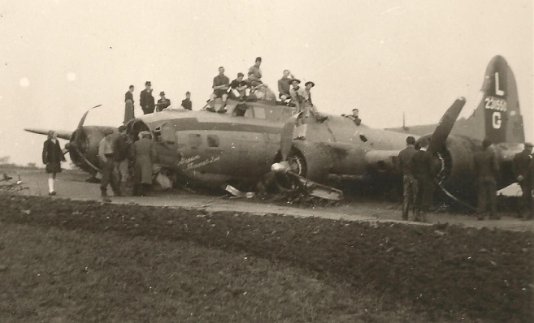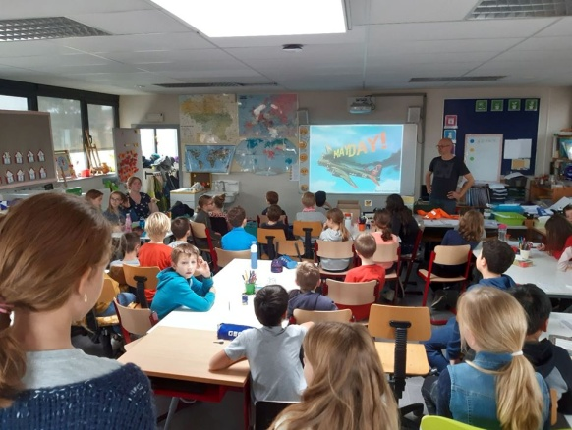

Bart Robberechts | onafhankelijk adviseur archeologie
Hoogveldweg 40, 3012 Leuven
+32 (0)496 61 67 60 | BE 0677.900.633
info@archeoproof.be | www.archeoproof.be

